熠格教育2024教师内功测
物理试卷（满分100分 时间100分钟） 2024.11 负责人：教研中心丁敬涛
第Ⅰ卷 选择题
一、选择题（本题共12小题，每小题2分，共24分。在每小题给出的四个选项中，只有一项是符合题目要求的）
1. 如图，光导纤维在传递信息时，光从内芯的一端传输到另一端，其原理应用了光的（ ）
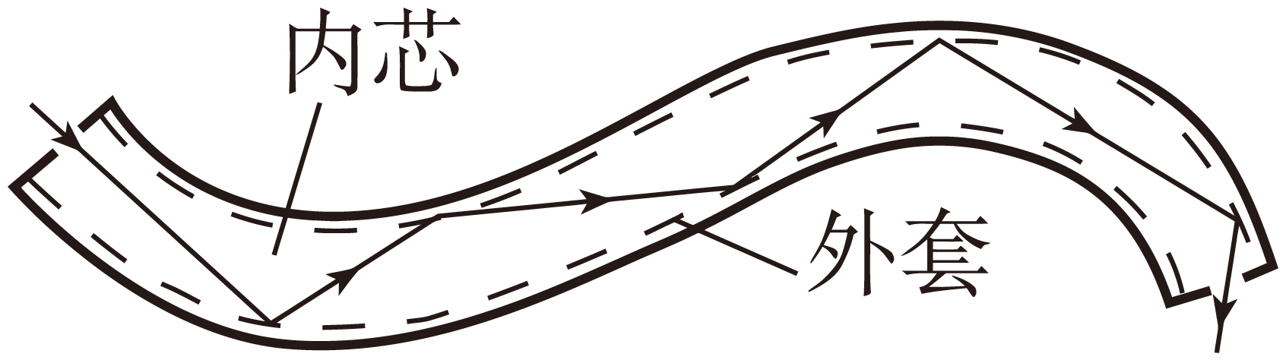
A. 折射 B. 反射 C. 色散 D. 直线传播
2. 小明和小华读出a、o、c三个拼音字母，利用软件采集到数据如下表，分析可知（ ）
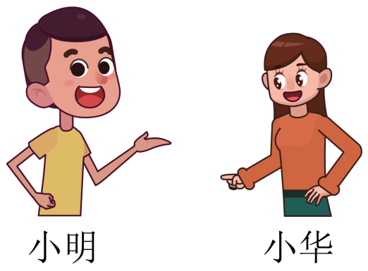
字母 | 小明 | 小华
a | 109.2Hz | 261.2Hz
o | 115.4Hz | 279.0Hz
c | 120.5Hz | 282.8Hz

A. 小明声音音调低
B. 小明声音响度大
C. 小华声音音调低
D. 小华声音响度大
3. 下列关于电流和电路的表述，正确的是（ ）
A. 用毛皮摩擦过的橡胶棒带的电荷叫作正电荷
B. 串联电路中电流从正极流向负极的过程中，电流越来越小
C. 并联电路中有两条以上电流路径，各支路的电流大小一定不相等
D. 测电流时，必须将电流表和被测的用电器串联，电流必须从表的正接线柱流进
4. 小明手持一个凸透镜，在教室内从南边的窗户移向北边的白墙，离白墙近些时，看到窗外的物体在墙壁上成清晰的像。下面说法正确的是（ ）
A. 像是光源 B. 像一定是虚像 C. 像一定是倒立的 D. 像一定是放大的
5. 列车停在平直轨道上，车厢中小球b静止，忽略桌面对b的摩擦及空气的影响。列车启动后，下列选项中的情况可能出现的是（ ）
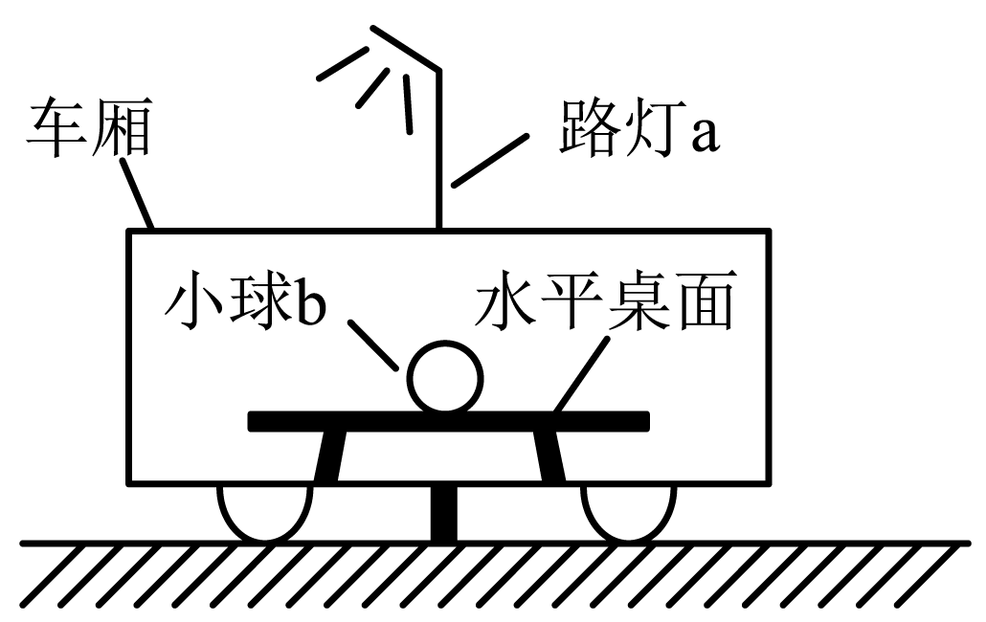
A 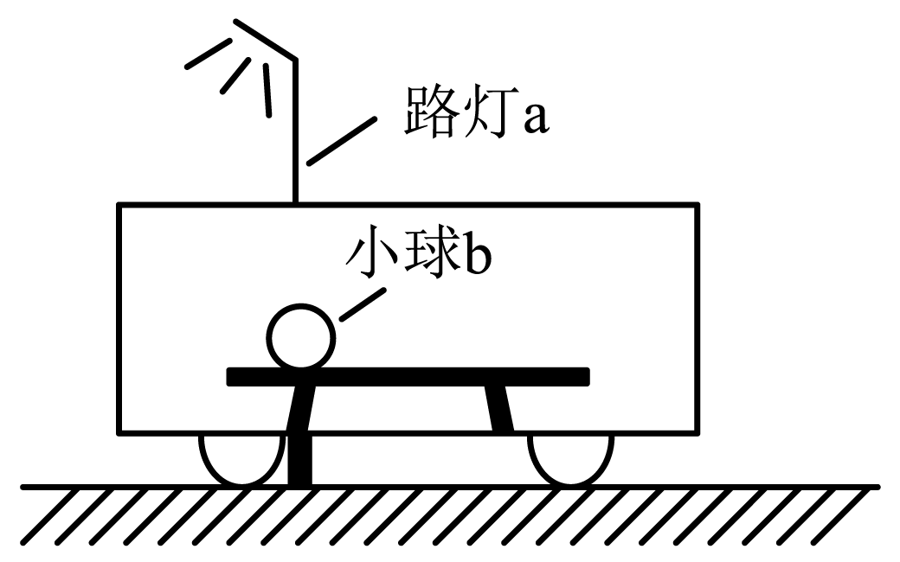 B. 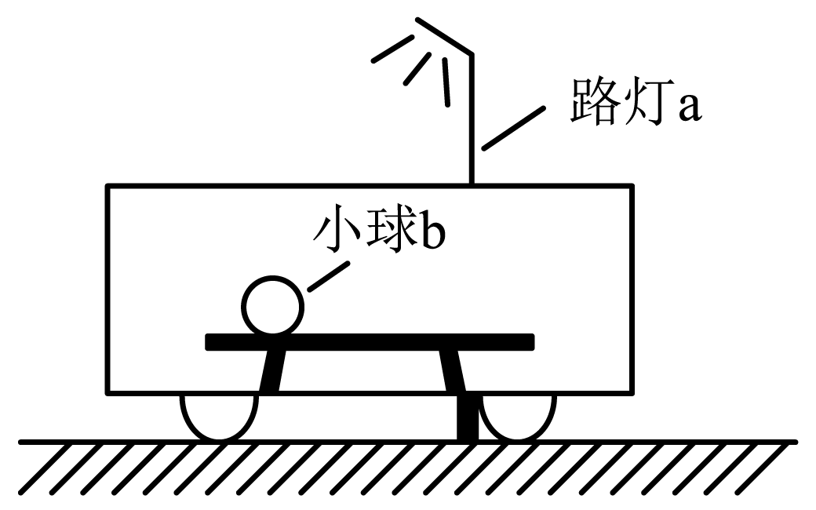
C. 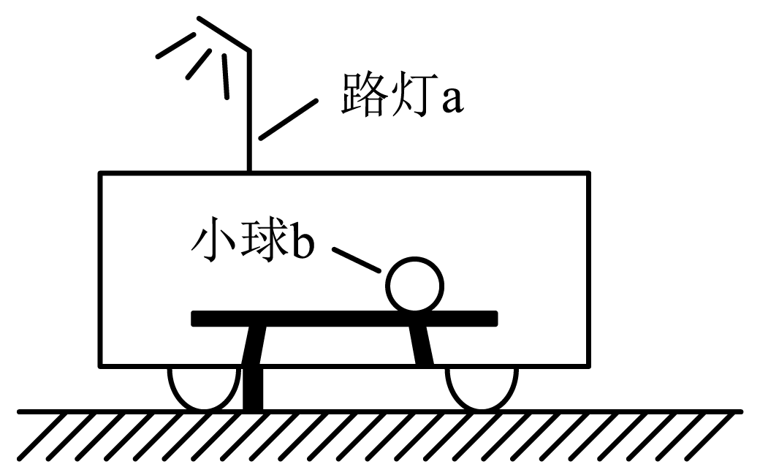 D. 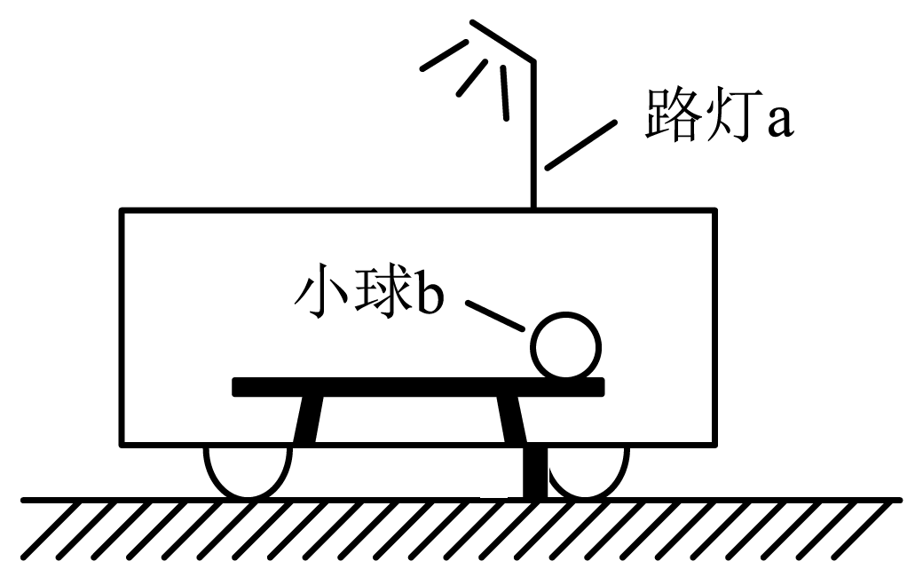
6. 如图，某创新实验小组设计的“研究液体压强与流速的关系”的装置，Y为上端开口的容器，储存液体，X₁、X₂为上端开口的细玻璃管，与矿泉水瓶、细塑料管等连通。Ｍ、N分别是X₁、X₂内液体中同一水平线上的两个点。下列判断正确的是（ ）
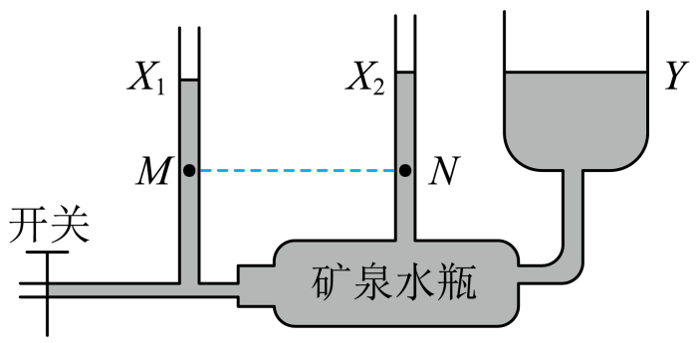
A. 开关关闭时，X₁内的液面高于X₂内的液面
B. 开关打开时，X₁内的液面低于X₂内的液面
C. 开关关闭时，液体在M点的压强大于液体在N点的压强
D. 开关打开时，液体在Ｍ点的压强大于液体在N点的压强
7. 如图，带负电的云层靠近建筑物上的避雷针时，向避雷针剧烈放电形成雷电，下列说法正确的是（ ）
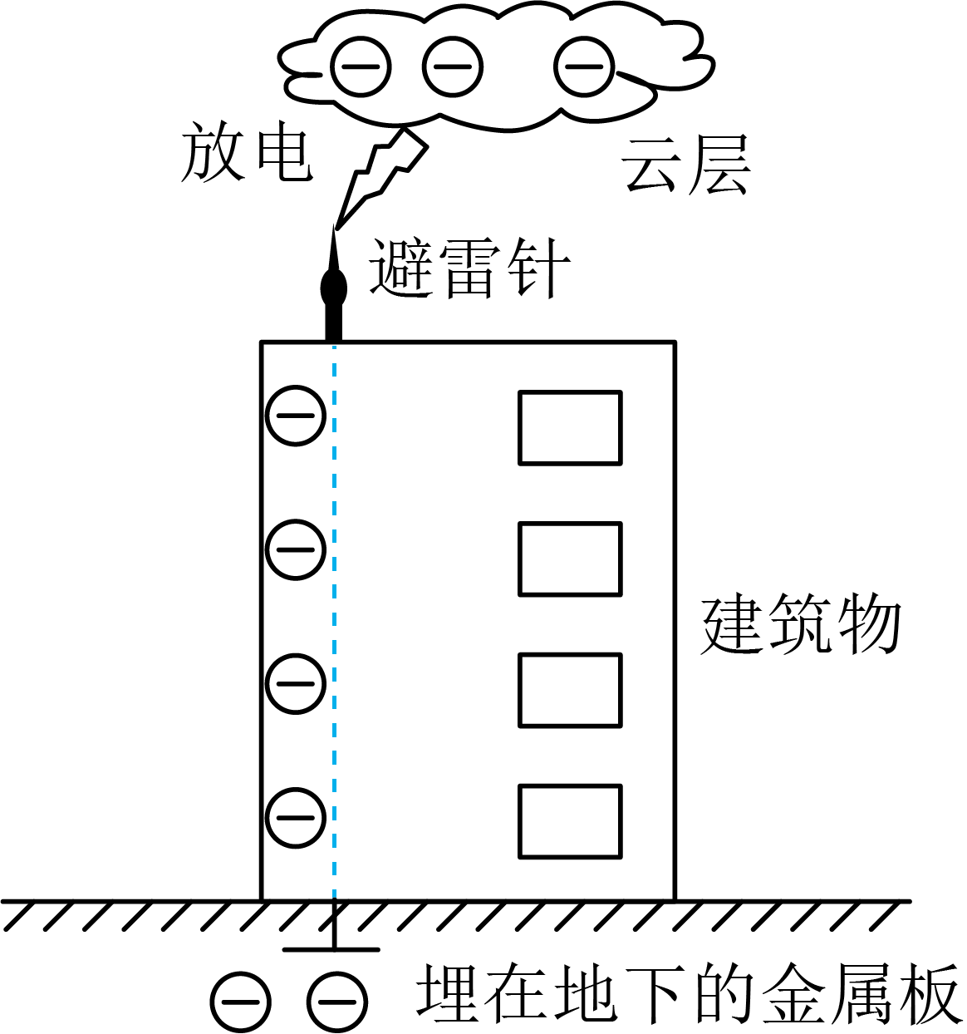
A. 云层带负电是由于失去了大量正电荷 B. 云层带负电是由于摩擦创造了负电荷
C. 放电时电荷从避雷针向云层方向移动 D. 放电时电流方向是从避雷针流向云层
8. 如图，某家庭电路的输电线甲、乙从右端进户。闭合开关S，LED灯发光、电风扇正常工作，用试电笔检测插座，只有检测右孔时氖管发光。由于出现故障，电风扇停止工作，LED灯仍发光，用试电笔检测插座两孔，氖管均发光。该故障是（ ）
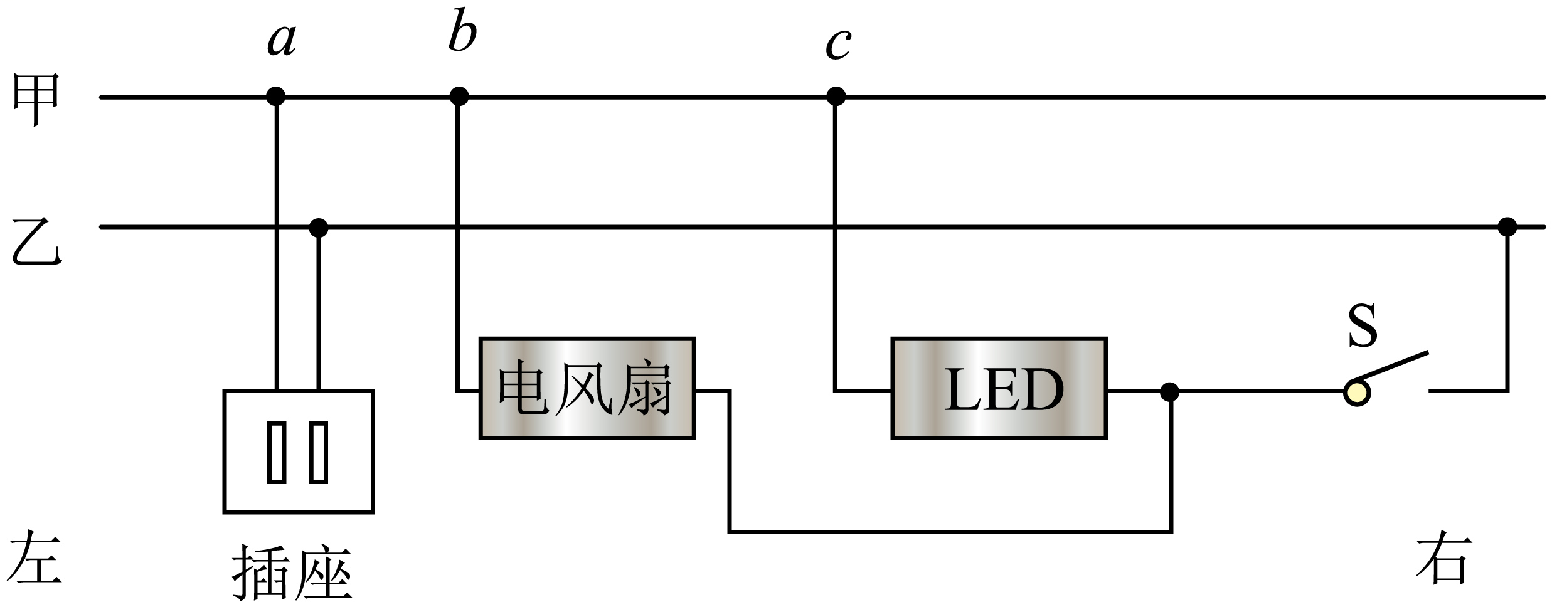
A. 电风扇短路 B. 插座两孔短路
C. 输电线甲a、b两点之间断路 D. 输电线甲b、c两点之间断路
9. 下表中实验操作不能达到实验目的的是（ ）
序号 | 实验目的 | 实验操作
① | 探究声音的产生 | 将发声的音叉触及面颊
② | 探究物体间力的作用是否是相互的 | 小车A上固定磁体，小车B上固定铁块，将它们靠近一定距离后，固定A，释放B
③ | 探究通过导体的电流与它两端电压的关系 | 保持导体的电阻不变，多次改变其两端电压，测量通过它的电流
④ | 探究平面镜成像的虚实 | 将白纸放在玻璃板后像的位置，直接观察白纸

A. ① B. ② C. ③ D. ④
10. 如图是地磅工作原理示意图，秤台连在竖直弹簧上，电路与恒压电源连接。未称量时，滑动变阻器R滑片P在最上端，称量时，滑片P向下滑动。闭合开关S，车辆总质量越大时（ ）
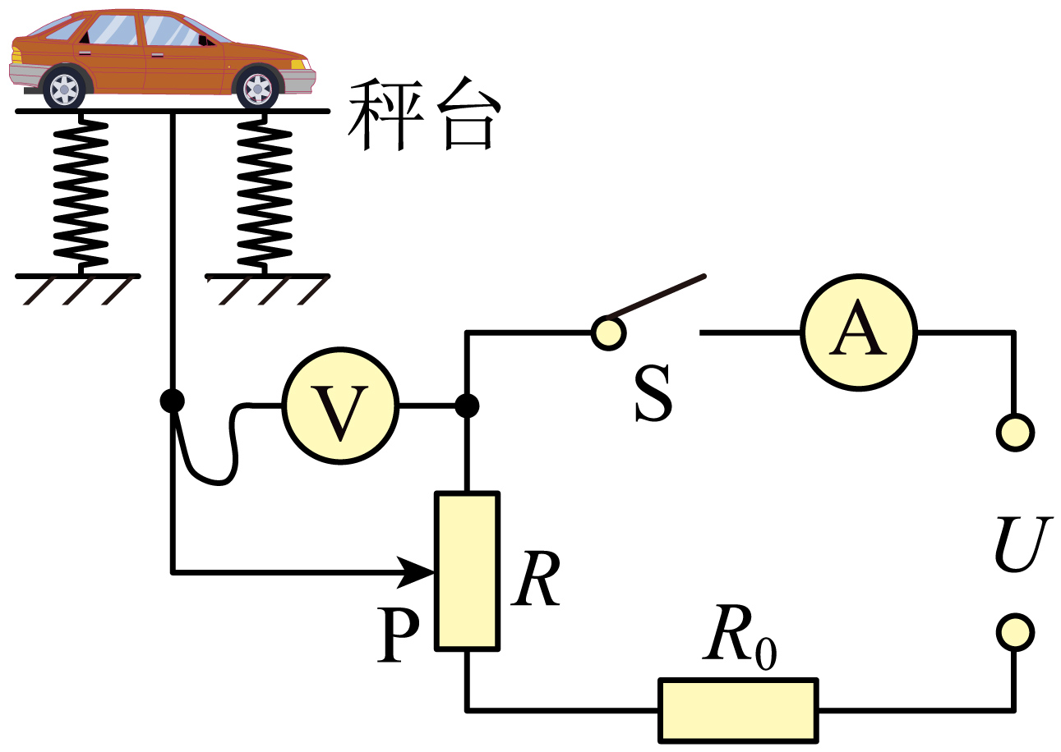
A. 电压表的示数越大 B. 电压表的示数越小
C. 电流表的示数越大 D. 电流表的示数越小
11. 思思用弹簧测力计、烧杯、适量的水测量大樱桃的密度，烧杯的重力为G₀、底面积为S。如图甲，他用弹簧测力计测出数枚大樱桃的重力为G。如图乙，烧杯内水的深度为h。如图丙，将大樱桃浸没于水中，弹簧测力计的示数为F，取水的密度为ρ。下列说法正确的是（ ）
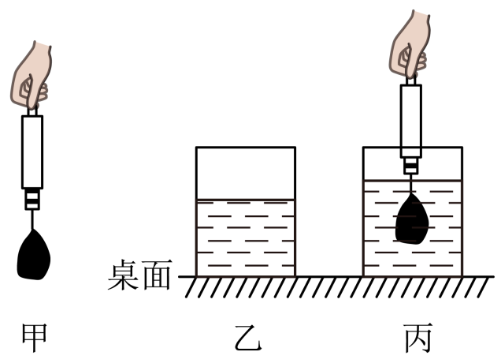
A. 乙图中，烧杯对桌面的压强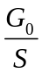 B. 这些樱桃的体积为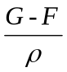
C. 丙图中， 烧杯底受到水的压强为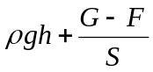 D. 樱桃的密度为为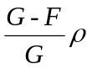
12．如图所示，有一质量不计的杆AO，长为R，可绕A自由转动。用绳在O点悬挂一个重为G的物体，另一根绳一端系在O点，另一端系在圆弧形墙壁上的C点。当点C由图示位置逐渐向上沿圆弧CB移动过程中（保持OA与墙面夹角θ不变），OC绳所受拉力的大小变化情况是（ ）
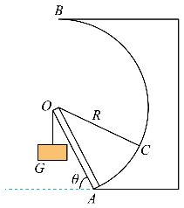
A．逐渐减小 B．逐渐增大
C．先减小后增大 D．先增大后减小
第Ⅱ卷 非选择题
- 填空题（本题共9小题，每空1分，共30分）
13.中国生产的无人驾驶电动垂直起降航空器首飞成功，彰显了我国科技在城市空中交通领域的领先地位。航空器可用于高空摄影、旅游观光等，航空器通过旋转旋翼对空气施加向下的力，从而获得升力，这说明了力的作用是___________的。航空器升空过程中，重力势能___________（选填“增大”“减小”或“不变”）。航空器靠___________（选填“超声波”或“电磁波”）与控制中心联系。
14.航空器可用于高空摄影、旅游观光等，航空器的摄像头相当于___________透镜，远处的物体通过摄像头成倒立缩小的___________（选填“实”或“虚”）像。在摄像头远离物体的过程中，像的大小将变___________。
15. 《本草纲目》记载：“琥珀如血色，以布拭热，吸得芥子者真也”。“拭”指摩擦，“以布拭热”是通过______（选填“做功”或“热传递”）的方式改变琥珀的内能。“吸得芥子”是由于琥珀因摩擦带______而______轻小的芥子。
16. 如图所示是某简易杠杆的示意图， 已知AOB水平，OA=OB，物体重力G为10N，拉力F的方向如图所示。该杠杆是___________杠杆，F=________ N。
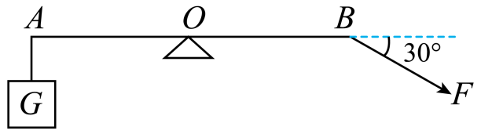
17. 小明一家驾车旅行，（1）加油时，闻到汽油味，说明分子在______；（2）图示为车发动机的一个冲程，其能量转化情况是______；（3）若车的总质量为1.5t，匀速直线行驶9km，所受阻力为车重的0.1倍，完全燃烧汽油1L，则1L汽油完全燃烧放出的热量是______J，车所受牵引力是______N，车的工作效率是______%。（ρ_{汽油}=0.8×10³kg/m³；q_{汽油}=4.5×10⁷J/kg；g取10N/kg）
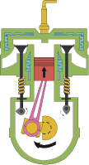
18. 将自制的电动机接入电路，如图所示，其中支架A是___________（选填“导体”或“绝缘体”）。闭合开关，线圈开始转动，磁场对线圈___________（选填“有”或“无”）作用力。仅调换磁体的磁极，线圈转动方向与原转动方向___________。
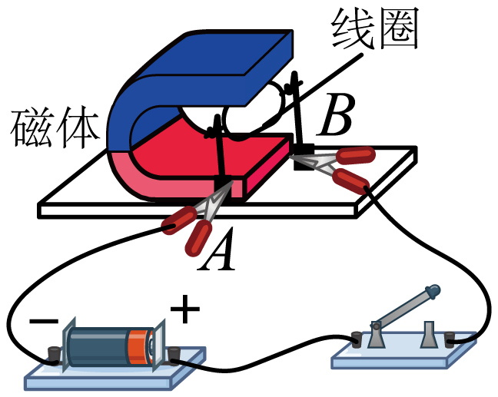
19. 人工心脏泵可短时间代替心脏工作，如图是该装置的示意图磁体固定在左侧，线圈AB固定在用软铁制成的活塞柄上（相当于一个电磁铁），活塞筒通过阀门与血管相通，阀门S₁只能向外开启，S₂只能向内开启，线圈中的电流从A流向B时，电磁铁左端是______极，血液会______（选填“流入”或“流出”）活塞筒，该装置工作时，线圈AB中的电流方向______（选填“需要”或“不需要”）改变。
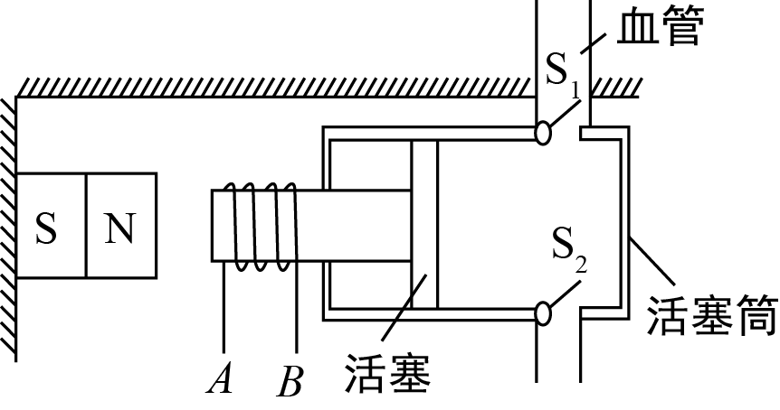
20. 如图所示，电源电压恒定，R₁=12Ω，R₂=5Ω，滑动变阻器R₃的规格是“20Ω 1.5A”，电流表A₁、A₂的量程都是0～3A，电压表的量程是0～15V，（1）只闭合开关S，移动滑片，当电流表A₂的示数为0.8A时，电压表示数为8V，则电源电压是______V，变阻器接入电路的电阻是______；（2）将滑片移到最右端，闭合所有开关， 1min内R₁产生的热量为______J，为保证电路安全，变阻器接入电路的阻值范围是______Ω。
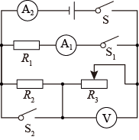
21.请阅读《极光》并回答题。
极光
2023年12月，我国黑龙江、内蒙古、北京等北方地区出现了罕见的极光现象。如图甲所示，极光是一种瞬息万变，绚丽多彩的大气光学现象，它因经常出现在地球两极地区的上空而得名。在高纬度地区看到极光的机会比较多，但在中低纬度地区偶尔也能看到，不过亮度要弱得多。早在两千多年前，我国就有关于极光的观测记载，是研究历史上太阳活动和地磁变化情况的宝贵史料。
现代科学家一般认为极光的形成与太阳的活动、地球磁场以及高空大气等诸多因素有关系。太阳的内部一直在发生复杂的核聚变反应，在核反应过程中，除了会产生大量的光和热，还会产生高能带电粒子流。当其中的一部分射向地球时，这些高能带电粒子会在地球磁场中受到力的作用发生偏转，运动到地球的高纬度地区，并高速进入大气层，如图乙所示。当这些高能带电粒子与地球大气中的气体分子或原子碰撞时，气体原子的核外电子从中获取能量，跃迁至能量更高的能级（能量状态）。因为这种状态是极不稳定的，所以电子很容易跃迁回较低的能级，并将此前获得的能量以光的形式重新释放出来，从而形成极光。
极光的颜色是由高空气体成分和高能粒子的能量等因素决定的。氧原子碰撞后通常发出频率约为538 THz的绿光和频率约为476 THz的红光，氮分子通常发出频率约为767THz的紫光和频率约638THz的蓝光。大气中气体成分复杂，不同成分的气体元素在高能带电粒子的碰撞下，发光的颜色也各不相同，因而极光显得绚丽多彩，变化无穷。
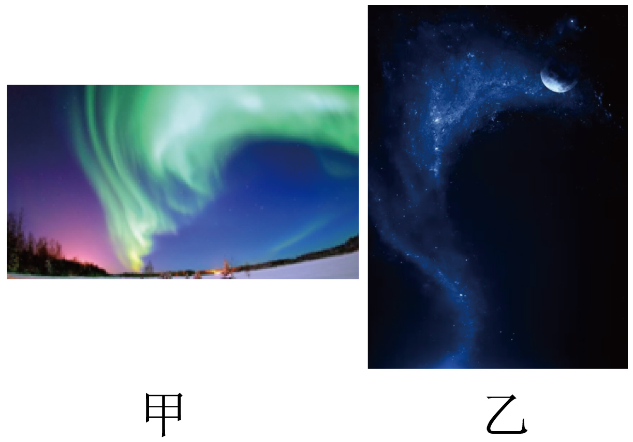
请根据上述材料，回答下列问题：
（1）太阳内部发生的核反应是 （选填“核聚变”或“核裂变”）反应；
（2）极光多发生在高纬度地区是因为高能带电粒子 ；
（3）当核外电子从 （选填“高能级向低能级”或“低能级向高能级”）跃迁时会释放能量产生极光；
（4）可见光是一定频率范围的电磁波，其波速与波的频率、波长的关系是：波速=波长×频率。由此可知，在波速相同时，红色光的波长 （选填“大于”或“小于”）紫色光的波长。
三、解答题（本题共8小题，共46分，画图题请保留作图痕迹，计算题请保留完整计算过程）
22. 按要求作图（请保留作图痕迹）。
（1）图甲中，牙医借助平面镜观察牙齿的背面。请在图乙中画出能反映此过程的光路图。
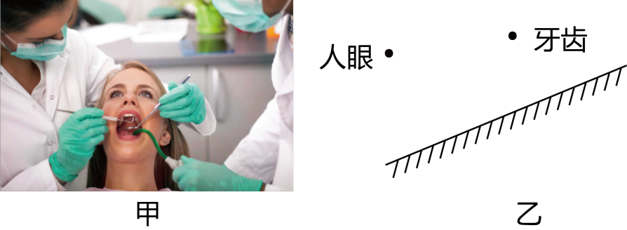
（2）图丙中，轻拉弹簧，水平面上的物体A和B处于静止状态，画出物体A的受力示意图.
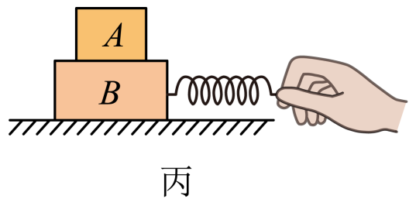
（3）将通电螺线管和条形磁铁如图放置，开关闭合时，请在左侧小虚线框内标明通电螺线管左端的磁极，在中间大虚线框内画出磁感线的分布情况（三条即可）。
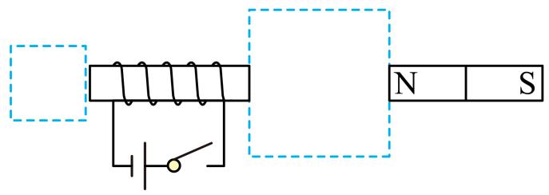
23. 2024年4月30日，神舟十七号载人飞船返回舱成功着陆，如图所示。若返回舱质量为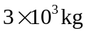，在着陆过程中，从距地面1m高处竖直向下落地，用时0.4s。（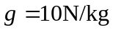）
（1）求返回舱在这段时间内
①平均速度；
②重力做的功；
（2）若返回舱静止时与水平地面的接触面积为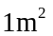，求它对水平地面的压强。
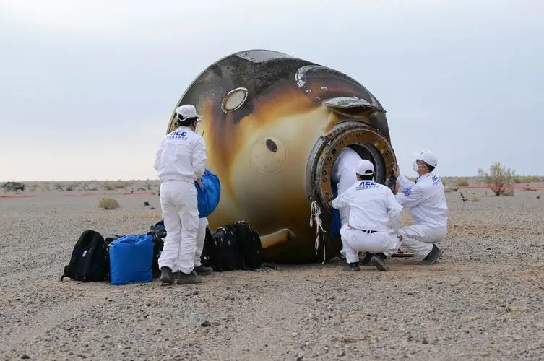
24. 苏州某楼盘工地，工人用如图甲所示的滑轮组运送建材上3m高的工作面上，滑轮组的机械效率η随建材重量G变化的图象如图乙，当滑轮组的机械效率为60%时，求：（g取10N/kg）
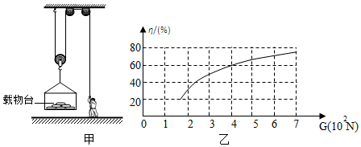
（1）工人将建材送上工作面所做的有用功W_{有}和总功W_{总}；
（2）工人将建材送上工作面需拉动绳子的长度和拉力F的大小；
（3）不计摩擦和绳重，则动滑轮和载物台的总重量G_{动}。

25. 如图所示电路中，灯泡L铭牌标有“12V 14.4W”字样（不计温度对灯丝电阻的影响），滑动变阻器R₁铭牌标有“50Ω 2A”字样，定值电阻R₀阻值为20Ω，电流表量程为0～3A，电压表量程为0～15V。调节过程中，所有仪表均不超过其量程，灯泡L两端电压不超过其额定电压。已知电源电压恒为21V，求：
（1）灯泡正常工作时通过灯丝的电流；
（2）当开关S、S₁、S₂闭合，S₃断开时，整个电路的最小功率；
（3）当开关S、S₃闭合，S₁、S₂断开，滑动变阻器功率为9W时，滑动变阻器接入电路的阻值。
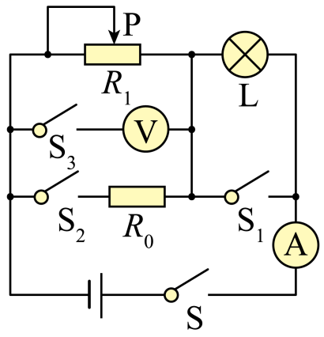

26. 探究串联电路中电压的规律；
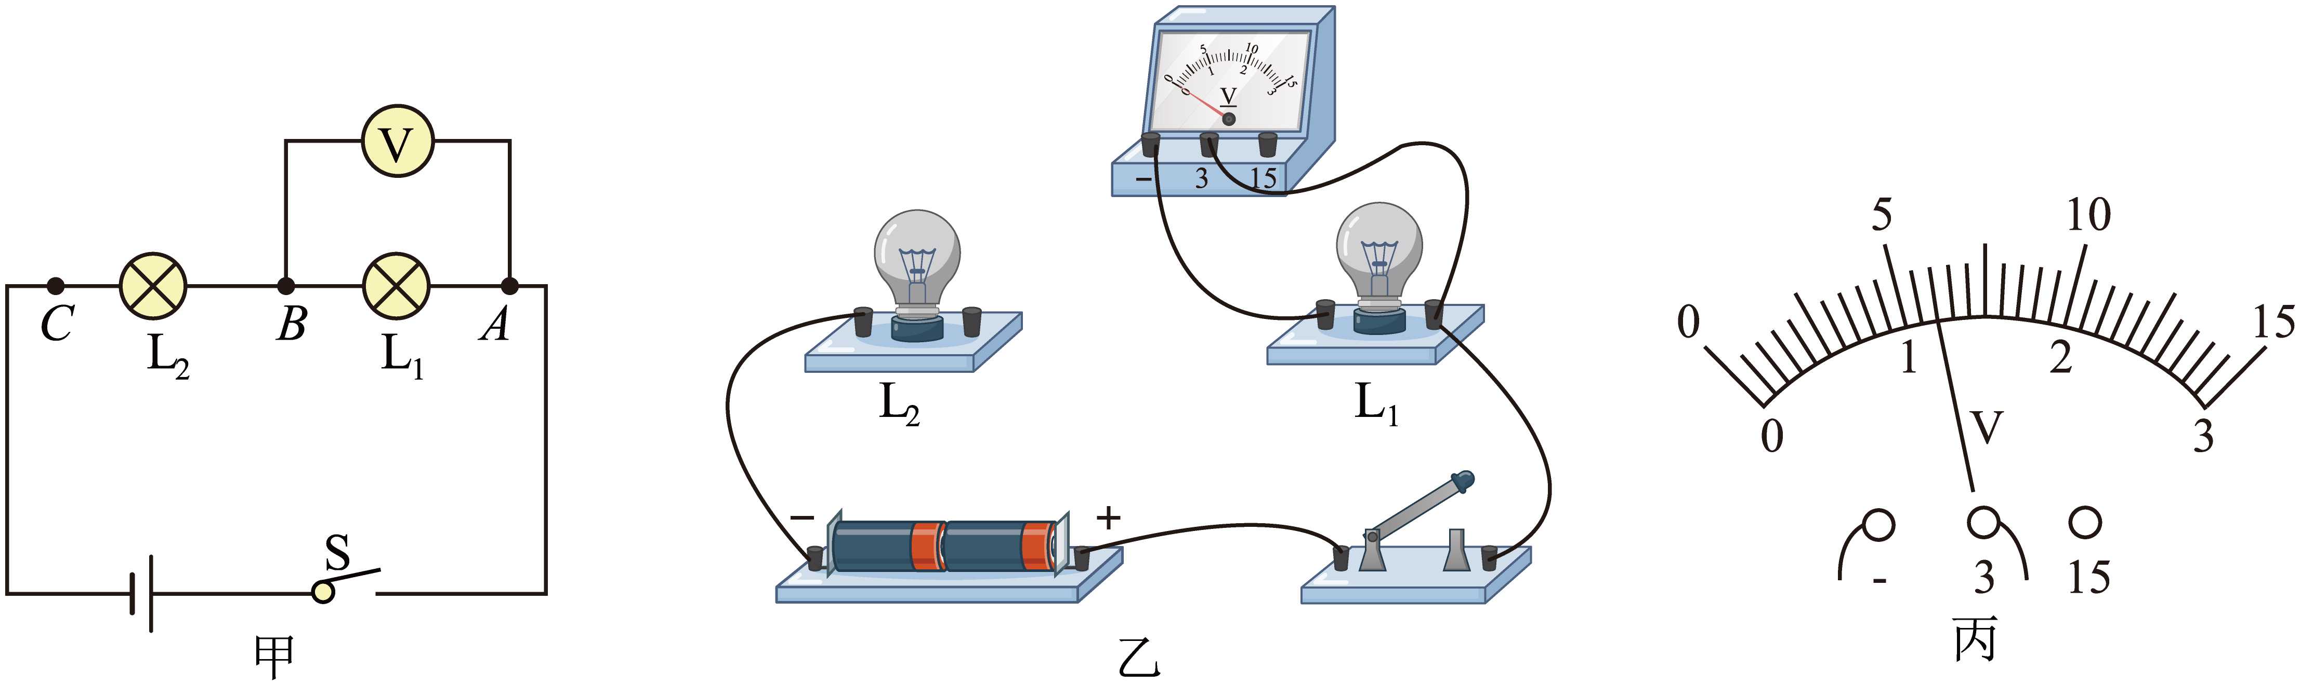
（1）根据图甲所示的电路图，用笔画线代替导线将图乙所示电路连接完整；________
（2）连接电路时，开关应处于___________状态，正确连接电路后，闭合开关，若灯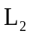断路，则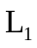两端___________（选填“有”或“无”）电压；
（3）用电压表分别测出电压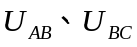和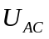。其中测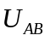时，电压表的示数如图丙所示，示数为___________V。接着更换不同规格的灯泡并多次实验，数据记录见表；
实验次序 | 电压/V | 电压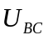/V | 电压/V
1 |  | 1.7 | 2.9
2 | 1.3 | 1.6 | 2.9
3 | 1.1 | 1.8 | 2.9
①分析表中数据，得到初步结论：串联电路两端的总电压等于各部分电路两端电压___________；
②为使结论更具普遍性，小明将灯泡换成其他类型用电器并多次实验。此外，还可以___________。
27. 某物理学习小组进行“探究电流相同时通电导体产生热量的多少跟电阻的关系”时，可供选用的器材有：6V电源，5Ω的发热电阻两只，10Ω的发热电阻两只，量程适合的温度计两只，规格相同的烧瓶两只，水，酒精，煤油，开关，导线若干。
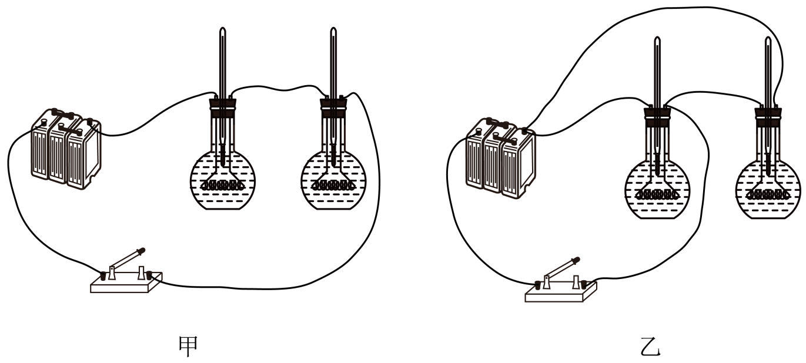
（1）他们设计了图甲和图乙所示的两个方案，本实验应该选用图___________所示方案。
（2）所选方案中两发热电阻的阻值应________ ，两个烧瓶内的液体应为质量_________的_______种类的液体。（均填“相同”或“不同”）
（3）已知比热容的大小为c_{水}>c_{酒精}>c_{煤油}，为了缩短实验时间，应选用的液体是_______。完成上述实验后，实验小组利用以上器材，又添加了天平、烧杯、停表等器材，设计了“测定酒精的比热容”的实验。已知在本次实验条件下，水的沸点为100℃，酒精的沸点为78℃，忽略热量散失。
（4）实验小组认为图甲和图乙所示两个方案均可行，为了让两种液体相同时间内吸收的热量相同，不论选择哪种方案，两发热电阻的阻值应___________ （填“相同”或“不同”）。
（5）方案选定后，实验过程如下：
①将天平放在水平实验台上，把游码拨到标尺左端的零刻度线处，观察到指针偏向分度盘的左侧，向右调节___________，直至天平平衡。用烧杯和天平测量出质量相等的水和酒精，分别装入两个烧瓶里。
②记下两种液体的初始温度，接通电路，加热一段时间后，记下液体的末态温度。该实验过程中应保证酒精的温度低于___________。
③根据表中数据可得酒精的比热容为___________J/（kg·℃）。
液体 | 加热时间/s | 质量/g | 初始温度/℃ | 末态温度/℃ | 比热容/J/（kg·℃）
水 | 420 | 60 | 20 | 32 | 4.2×10³
酒精 | 420 | 60 | 20 | 41
（6）结合表中数据进一步分析，可知实验过程中选择的是图___________所示方案。
28. 综合实践活动中，同学们设计了一款可用电流表示数显示拉力大小的测力计模型，电流表示数随拉力的增大而增大，模型电路如图甲所示，ab为长10cm、阻值25Ω的电阻丝，其阻值与长度成正比。滑片P左端固定在拉杆上，弹簧处于原长时，滑片P位于a端，电源电压恒为6V，弹簧电阻恒为1Ω，R₀为4Ω，其余部分电阻不计，电流表量程为0~0.6A。忽略弹簧、拉杆和拉环的重力及滑片与电阻丝的摩擦。
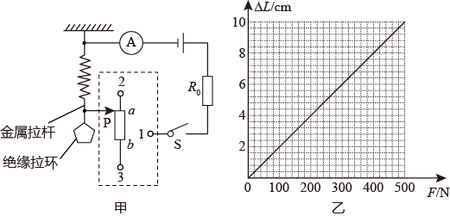
（1）虚线框内接线柱“1”应与______（选填“2”或“3”）连接；
（2）闭合开关，弹簧处于原长状态时，R₀消耗的功率多大______？
（3）弹簧的伸长量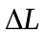与所受拉力F之间的关系如图乙所示，则电流表示数最大时显示的拉力多大______？
（4）甲图中若去掉电流表，用一只电压表（量程0~3V）与R₀并联，利用电压表的示数来显示拉力的大小，则与利用电流表相比，电压表所能显示的最大拉力将提升______%；
（5）在汇报交流阶段，同学们对模型设计的不足提出了改进措施。如甲图的方案，从电路的安全性考虑，其他条件不变，R₀的阻值应不小于______Ω。

